2018年6月18日 星期一 晴 27～35℃

益阳大通湖200MWp渔光互补发电项目

二期100MWp渔光互补发电项目情况

* 40区电缆桥架盖板安装3人；
* 67区组件整改3人；箱变设备电缆接入2人；
* 68区组件安装4人；
* 69区拉杆紧固2人；立柱防腐处理1人；
* 71区支架安装9人；
* 74区组件连接器连接2人；
* 83塘内接地网焊接2人；
* 3区基础管桩打桩，桩机1台，钩机1台，测量3人，工人2人；

二期现场共32人施工。

图片如下

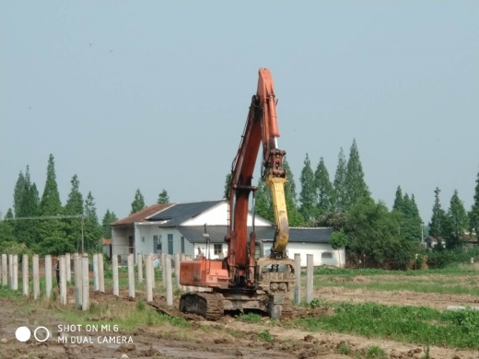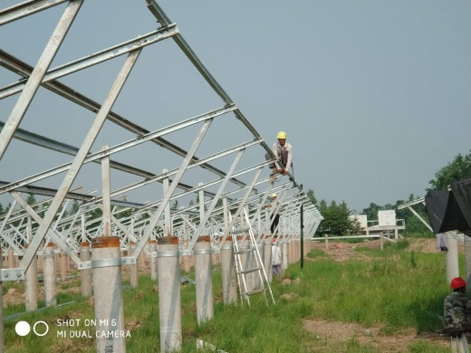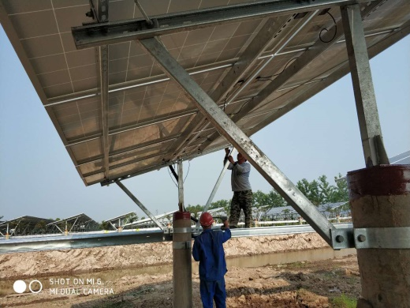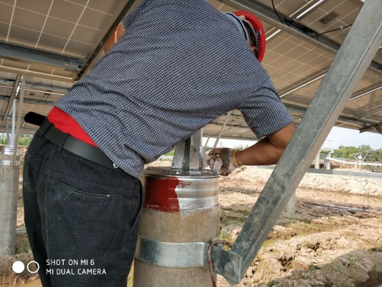

现场人员：张海龙、苏振峰、仵升靓。